Рекомендации для родителей в летний период

Лето не только время путешествий, но и наиболее благоприятная пора для отдыха, закаливания и оздоровления детей. Поэтому очень важно, чтобы родители с наибольшей пользой распорядились этим драгоценным временем. Вместе с тем возникает немало вопросов, как это лучше сделать. И здесь, как нам кажется, в известной мере вам могут пригодиться наши советы.
Солнце хорошо, но в меру
Летом дети максимальное время должны проводить на воздухе. Это касается и самых маленьких – грудных детей. Однако если более старшим дошкольникам разрешается понемногу загорать, то малышам прямые солнечные лучи могут причинить вред. Самая большая опасность – перегрев организма, солнечные ожоги, солнечный удар, поскольку маленький ребёнок обладает менее совершенной терморегуляцией и кожа его очень нежна.
До трёх лет световоздушные ванны можно проводить под навесом или в тени деревьев. При этом нужно соблюдать принцип постепенного обнажения тела ребёнка. Сначала от одежды освобождаются руки и ноги, а затем остальные части тела. Уже с 1,5 летнего возраста световоздушные ванны ребёнок может принимать в одних трусиках. Продолжительность первой такой ванны – 5 минут, затем время постепенно увеличивается до 30-40 минут. Световоздушные ванны особенно рекомендованы детям с ослабленным организмом. Лучшее время проведения – с 9 до 12 часов, на юге – с 8 до 10 часов. Каждую световоздушную ванну лучше всего заканчивать водной процедурой.
Дети дошкольного возраста после недельного курса световоздушных ванн могут начать принимать солнечные ванны. Загорать ребёнок может лёжа, а ещё лучше во время игр и движений.
Солнечные ванны в сочетании со световоздушными ваннами, а также водными процедурами оказывают прекрасное укрепляющее действие. Дети становятся устойчивее к гриппоподобным заболеваниям, нежели те ребята, которые мало загорали.

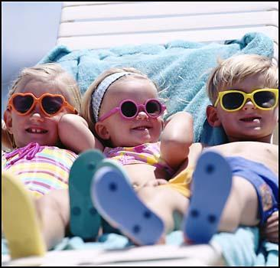
Осторожно: тепловой и солнечный удар!
Специалисты не делают больших различий между этими состояниями. И это понятно. В основе как теплового, так и солнечного удара лежит перегревание организма. Причиной теплового удара является затруднение теплоотдачи с поверхности тела. Часто это связано с длительным пребыванием в жаркой, влажной атмосфере. При солнечном ударе возникает нарушение кровообращения в головном мозге. Обычно это бывает, когда ребёнок ходит на солнце с непокрытой головой.
Чем меньше возраст ребёнка, тем он чувствительнее к действию жары и солнечных лучей. Поэтому перегрев организма у маленького ребёнка иногда может уже случиться во время приёма световоздушных ванн.
При лёгком солнечном или тепловом ударе симптомы в основном однотипны. Это – головокружение, слабость, головная боль. У малышей часто отмечается расстройство кишечника. В тяжёлых случаях могут появиться судороги, рвота, потеря сознания. Во всех таких ситуациях нужно срочно вызвать врача, а до его прихода перенести ребёнка в тень, смочит голову и грудь холодной водой, не переносицу положить холодный компресс, приподнять голову. Дайте ребёнку попить и успокойте его.

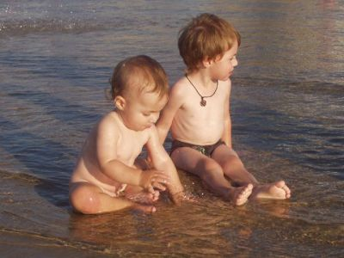
Купание – прекрасное закаливающее средство
Купаться в открытых водоёмах можно начиная с двух лет. Место для купания должно быть неглубоким, ровным, с медленным течением. Прежде чем дать ребёнку возможность самостоятельно войти в воду, необходимо убедиться в том, что в данном месте нет ям, глубокой тины, коряг, острых камней. В воде вместе с ребёнком обязательно должен находиться взрослый.

При купании необходимо соблюдать правила:
- Не разрешается купаться натощак и раньше чем через 1-1,5 часа после еды.
- В воде дети должны находиться в движении.
- При появлении озноба немедленно выйти из воды.
- Нельзя разгорячённым заходить в прохладную воду.

